\l{IT
gentura pro
ční a informační
iie, s. p.

KODAŇSKÁ OFFICE CENTER s.r.o.

(jako Pronajímatel)

a

Národní agentura pro komunikační a informační technologie, s. p.

(jako Nájémce)

DODATEK č. 2
k Nájemní smlouvě č. 2019/l00NAKIT ze dne 25.11.2019

DODATEK č. 2

k Nájemní smlouvě č.2019/l00NAKIT ze dne 25.11.2019

Smluvní strany:
- KODAŇSKÁ OFFICE CENTER s.r.o.

zapsaná v obchodním rejstříku vedeném u Městského soudu v Praze, oddíl C, vložka 142110, se sídlem Kodaňská 1441/46, 10100 Praha 10-Vršovice, PSČ 10100, IČ: 284 46 747, DIČ: CZ284 46 747, zastoupena xxx
(dále jen „Pronajímatel")

a

- Národní agentura pro komunikační a informační technologie, s. p.

zapsaná v obchodním rejstříku vedeném u Městského soudu v Praze, oddíl A vložka 77322, se sídlem Kodaňská 1441/46, 101 00 Praha 10 - Vršovice, IČ: 04767543,
zastoupená xxx
(dále jen „Nájemce")
(Pronajímatel a Nájemce společně dále jen jako1,Smluvní strany")

I.

Předmět dodatku

Nájemce a Pronajímatel spolu uzavřeli dne 25.11.2019 nájemní smlouvu č.2019/lOONAKIT (dále jen „Nájemní smlouva") v budově č.p. 1441, adresa Kodaňská 46, Praha 10, část obce Vršovice, stojící na stavební parcele č. 857/1, k. ú. Hlavního města Prahy, obec Praha. Pronajímatel a Nájemce se tímto dohodli na úpravě některých ustanovení Nájemní smlouvy a z toho vyplývající úpravě práv a povinností. Z tohoto důvodu Smluvní strany mezi sebou uzavírají tento Dodatek č. 2 k Nájemní smlouvě.

li.

Změna Nájemní smlouvy

1 Ustanovení článku 4 Nájemné a Poplatek za služby, úhrada Nájemného a Poplatku za služby a jejich úprava, odst. 4.2 bod 4.2.1 a 4.2.3 se mění a jejich nové znění je:
4.2.1 formou záloh poměrný podíl na odhadovaných provozních nákladech za každý kalendářní rok (záloha na tento podíl Nájemce dále jen „Poplatek za služby I.") vynaložených na poskytované služby v souvislosti s nájmem Prostor I., jež jsou uvedeny v článku 8 odst. 8.2 této smlouvy (dále jen „Služby"). Podíl Nájemce na provozních nákladech je dán poměrem pronajaté plochy k celkové pro najímatelné ploše v Budově. Poplatek za služby I. bude činit 140,- Kč za 1 m² výměry Prostor I., tj. celkem 43.491,­ Kč měsíčně bez DPH. K částkám bude připočtena DPH dle platných právních předpisů ke dni uskutečnění zdanitelného plnění;

4.2.3 formou záloh poměrný podíl na odhadovaných provozních nákladech za každý kalendářní rok (záloha na tento podíl Nájemce dále jen „Poplatek za služby li.") vynaložených na poskytované služby v souvislosti s nájmem Prostor li. Podíl Nájemce na provozních nákladech je dán poměrem pronajaté plochy k celkové pronajímatelné ploše v Budově. Poplatek za služby IL. bude činit 53,56 Kč za 1 m² výměry Prostor li. měsíčně, tj. celkem 910,53 Kč měsíčně bez DPH. K částkám bude připočtena DPH dle platných právních předpisů ke dni uskutečnění zdanitelného plnění.
(Poplatek za služby I. a Poplatek za služby li. dále společně jen „Poplatek za služby");

Ill.

Závěrečná ustanovení

- Tento Dodatek č. 2 je nedílnou součástí Nájemní smlouvy.
- Jednotlivá ustanovení Nájemní smlouvy, která nejsou tímto Dodatkem č. 2 dotčena, zůstávají nadále v platnosti, účinnosti a beze změn.
- Dodatek č. 2 je vyhotoven ve dvou vyhotoveních, které mají platnost originálu, přičemž každá ze smluvních stran obdrží po jednom stejnopisu.
- Smluvní strany si sjednávají, že uveřejnění tohoto Dodatku č. 2 v registru smluv zajistí Nájemce v souladu se zákonem o registru smluv, a to bezodkladně po podpisu tohoto Dodatku č. 2 oběma Smluvními stranami.
- Tento Dodatek č. 2 nabývá platnosti dnem podpisu obou stran a účinnosti dnem 1. 4. 2022 za předpokladu splnění zákonné povinnosti dle odst. 4. tohoto článku Dodatku č. 2.

6.

V Praze dne /1;.:3. tÍtJ/2..

za Pronajímatele:
_{V} _{Praze} _{dne} 22-03-2022
za Nájemce:

KODAŇSKÁ OFFICE CENTER, s. r. o.

xxx

I········
Nárední agentura pro komunikační a informační technologie, s. p.
xxx

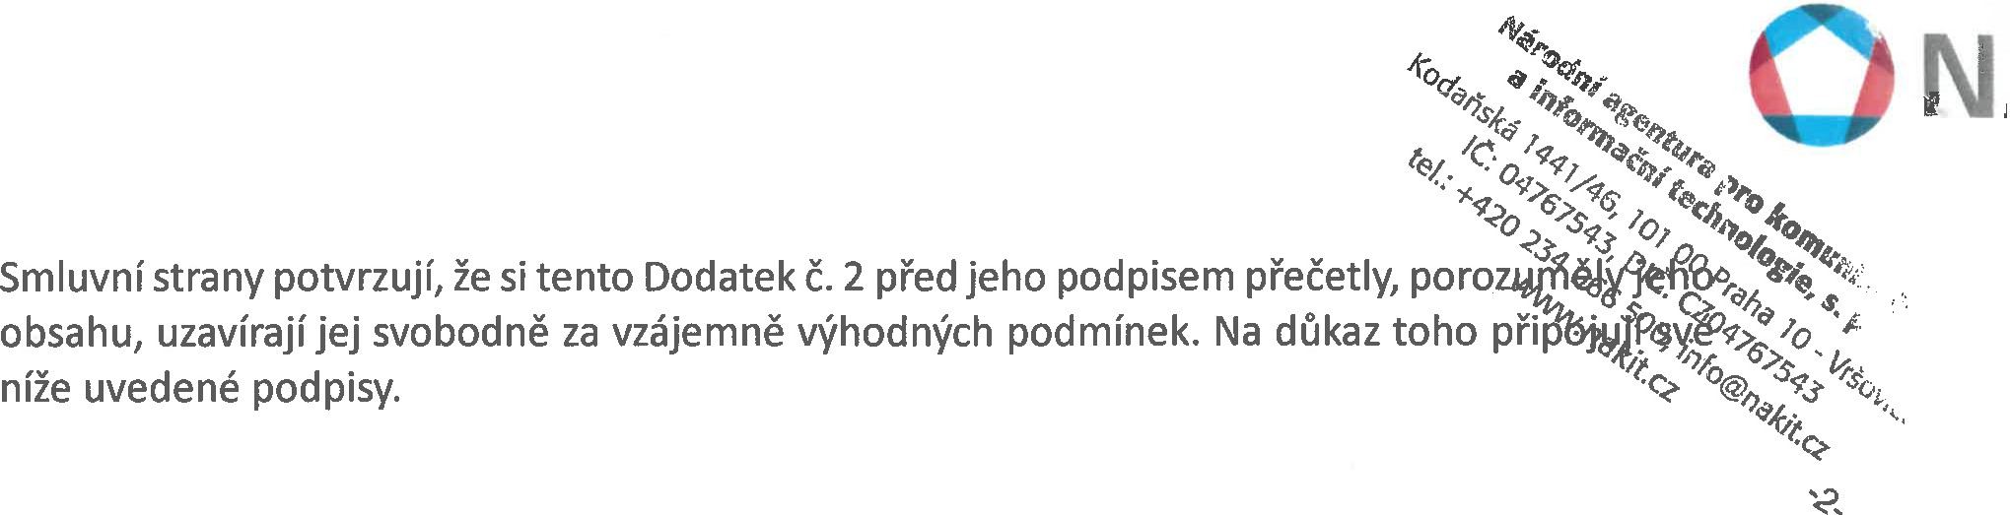
Národo komun techno

xxx

